目录

1 引言 3

1.1 编写目的 3

1.2背景 3

1.3 定义 3

1.4 参考资料 4

2 程序系统的组织结构 5

2.1管理员模块程序设计说明 5

1. 学生管理： 5

2. 教师管理： 5

3. 课程管理： 5

4. 学生选课管理： 6

3 程序设计说明 6

3.1 程序描述 6

3.2功能 7

3.3性能 7

3.4输入项 7

3.5输出项 8

3.6算法 8

3.7算法流程图 9

3.8流程逻辑 10

3.9接口 11

3.10存储分配 11

3.11测试计划 11

# 1 引言

## 1.1 编写目的

该详细设计说明书的目的在于根据需求说明书与概要设计说明书提出该系统的详细设计，即系统的详细架构，主要包括系统的模块划分、程序系统的结构、各个模块的流程以及各层次中每个程序的设计考虑。

## 1.2背景

A．软件系统名称：杭州电子科技大学选课系统

B．本项目任务提出者:僧德文老师；

本项目任务开发者：於文卓、李萌玻、李正瑜、牟宇；

本项目用户：杭州电子科技大学全日制本科生；

运行该程序系统的计算中心：阿里云服务器；

## 1.3 定义

SQL：（Structured Query Language)结构化查询语言，是一种数据库 查询和程序设计语言，用于存取数据以及查询、更新和管理关系数据库系统。同时也是数据库脚本文件的扩展名。

数据流：（data stream）最初是通信领域使用的概念，代表传输中所使用的信息的数字编码信号序列。然而，我们所提到的数据流概念与此不同。这个概念最初在1998年由Henzinger在文献87中提出，他将数据流定义为“只能以事先规定好的顺序被读取一次的数据的一个序列”。

SQL Server ：SQL Server 是一个关系数据库管理系统。它最初是由Microsoft Sybase 和Ashton-Tate三家公司共同开发的，于1988 年推出了第一个OS/2 版本。在Windows NT 推出后，Microsoft与Sybase 在SQL Server 的开发上就分道扬镳了，Microsoft 将SQL Server 移植到Windows NT系统上，专注于开发推广SQL Server 的Windows NT 版本。Sybase 则较专注于SQL Server在UNIX 操作系统上的应SQL Server安装界面用。

B/S ： （Client/Server，客户机/服务器）模式又称C/S结构，是20世纪80年代末逐步成长起来的一种模式，是软件系统体系结构的一种。C/S结构的关键在于功能的分布，一些功能放在前端机（即客户机）上执行，另一些功能放在后

端机（即服务器）上执行。功能的分布在于减少计算机系统的各种瓶颈问题。C/S模式简单地讲就是基于企业内部网络的应用系统。与B/S（Browser/Server，浏览器/服务器）模式相比，C/S模式的应用系统最大的好处是不依赖企业外网环境，即无论企业是否能够上网，都不影响应用。

经济可行性：估计开发费用以及最终从开发成功的系统所获得的收入或利益,衡量比较支出的费用和收到的利益。

## 1.4 参考资料

[1] 张海藩主编，《软件工程导论》，清华大学出版社

[2]《数据库原理》——张红娟 西安电子科技大学出版社

[3]《计算机软件文档编制规范》GB-T8567-2006

# 2 程序系统的组织结构

## 2.1管理员模块程序设计说明

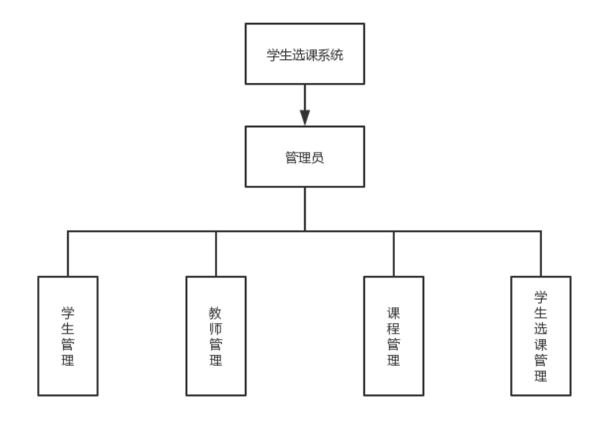

### 学生管理：

管理员在登录之后可以对系统内的学生进行管理，包括对人员的信息进行查询、修改和删除等操作。

### 教师管理：

管理员在登录之后可以对系统内的教师进行管理，包括对人员的信息进行查询、修改和删除等操作。

### 课程管理：

管理员在登录之后可以对系统内的课程进行管理，包括对人员的信息进行查询、修改和删除等操作。

### 学生选课管理：

管理员在登录之后可以对系统内的课程进行管理，包括对人员的信息进行查询、修改和删除等操作。

# 3 程序设计说明

从本章开始，逐个地给出各个层次中的每个程序的设计考虑。以下给出的提纲是针对一般情况的。对于一个具体的模块，尤其是层次比较低的模块或子程序，其很多条目的内容往往与它所隶属的上一层模块的对应条目的内容相同，在这种情况下，只要简单地说明这一点即可。

## 3.1 程序描述

网上选课系统就是为了方便学生和老师所开发出来的系统，系统中有管理员(老师)对学生选课的管理包括添加课程，删除课程及录入成绩等功能，学生可以登录到该系统，登录该系统之后可以查看学校所开的课程的基本信息，学生可以选修其中的一些比较喜欢的课程，当学生又有其它想法对某课程不感兴趣的时候也可以退选已选的课程，然后重新选择喜欢的课程，选课结束后老师就给同学们上课，最后老师根据各个学生的表现或通过考试给同学们相应的考试分数(通过系统录入)，最后学生可以通过此系统来查询所选课程的考试成绩。如果学生发现成绩或其他信息出现问题，可以通过提供的教师电话联系该开课老师，老师核对后可以进行相应的修改。本系统主要有三大模块组成:学生模块、教师模块、管理员模块。教师模块包括:个人管理和课程信息管理,在个人管理中可以查看个人资料和修改密码，课程信息管理可以查看学生列表和教师自己的课程。学生模块包括:用户管理，课程查看，我的选择，其他管理。管理员模块包:用户管理、课程管理、选课管理。

## 3.2功能

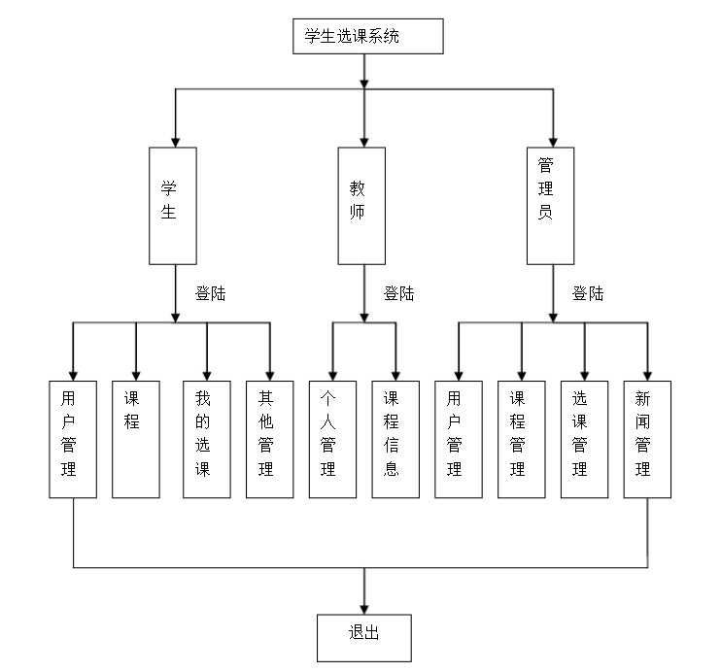

## 3.3性能

支持高并发，允许多人同时选课，支持权重随机选课，保证选课公平性，同时减小系统性能压力，用更少的计算机资源，达到更好的效果。

## 3.4输入项

输入信息应该以简单为准则。本系统只需用户输入学号以及密码，系统会自动根据后台数据库进行只能分析匹配。

## 3.5输出项

输出地基本要求是直观、表达清楚。本系统采用了表格的输出方式，优先输出类似选课结果等直观信息，并加了一些跳转的功能，帮助用户准去获取信息。

输出应该考虑用户需要。本系统加了许多快捷链接，使用户根据自己的需要，跳过某些步骤。

## 3.6算法

引入权重值的分志愿筛选算法，具体算法说明如下：

新生入学的时候，教务处为每一位学生设置一个权重的初始值R，初始值的大小由教务处自由选择决定。根据学生本学期的综合表现，学期末变更学生的权重值，变更的规则由教务处自行决定，比如根据学生本学期的竞赛、社团活动、班级贡献等，量化为一定的权重值，每一项活动的权重值记做 $β_{i}$，记录一个学期中的n个活动，得到最终权重为 $β=β+\sum_{i=1}^{n}{β_{i}}$

在预选课阶段，比如在正式选课开始前30分钟，选课学生根据自己的兴趣填写若干个志愿并提交。正式选课开始后，系统会根据算法自动处理，筛选出最终上课学生。在算法处理中，针对一门课会遇到如下几种情况：

1）某一门课开课人数为M，第一志愿人数为N，N<=M

将N人作为该课程的正式上课学生，若此时依然有空余，则选择第二志愿的学生，重复此算法。

2）某一门课开课人数为M，第一志愿人数为N，N>M

对这N个人根据权重大小排序，大于阈值P的学生人数为N1，这是又会有两种情况

2.1）若N1<=M,则将这N1个人作为正式上课学生。若此时依然有空余，对剩下的N-N1个人使用平均分布概率算法。

2.2）若N1>M,则对着N1个人使用平均概率分布算法，筛选出M个人作为正式上课学生

## 3.7算法流程图

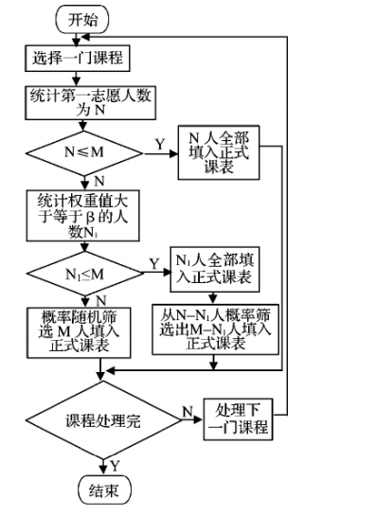

## 3.8流程逻辑

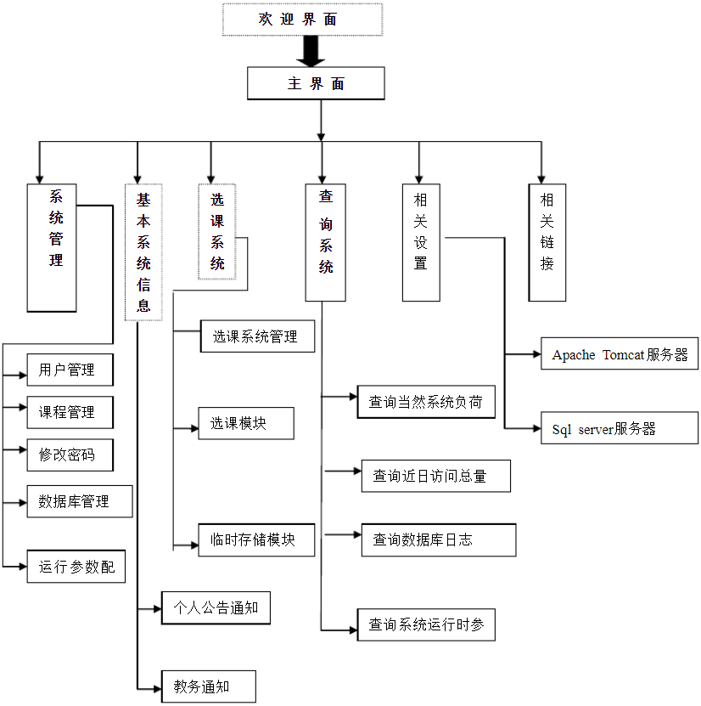

## 3.9接口

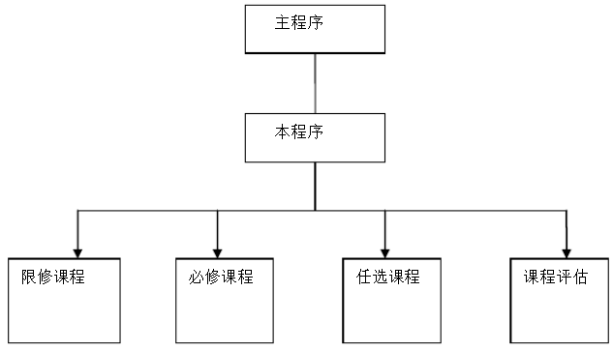

## 3.10存储分配

本程序的存储分配为：用户名及密码信息存入数据库中，程序使用队列将输入内容与数据库中的内容进行比较，或者直接使用数据库的存取，进而更进一步的增快程序的查询速度。

## 3.11测试计划

熟悉整体的运行，测试一周。